深 圳 大 学 实 验 报 告

课程名称 软件工程

项目名称 PowerDesigner 数据库设计

学 院 计算机与软件学院

专 业 **计算机科学与技术**

指导教师 陈旭东

报 告 人 **杜良衡** 学号 **2022150255**

实验时间 **2024.10.8**

提交时间  **2024.10.8**

教务处制

一、实验目的

1.熟悉 PowerDesigner 的基本用法；

2.掌握用 PowerDesigner 设计数据库的方法；   
3.学会 PowerDesigner 中数据库模型转换方法；   
4.掌握将数据库模型导入 Access 数据库的步骤。

二、实验内容

1.使用 PowerDesigner 设计数据库逻辑模型；   
2.将数据库逻辑模型转成物理模型；

3.在 PowerDesigner 中通过 ODBC 数据库桥连接 Access 数据库; 4.将数据库模型导入 Accsee 数据库中生成数据库表。

三、实验步骤

1.使用 PowerDesigner 设计数据库逻辑模型。

（1）安装 PowerDesigner 并打开，新建一个名为“dwLogicalDataModel”的逻辑模型， 如图 1 所示。

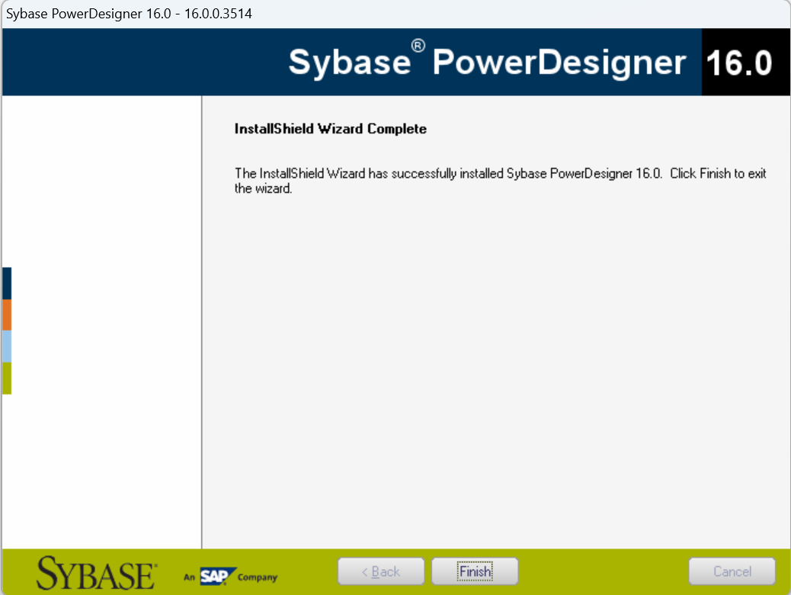

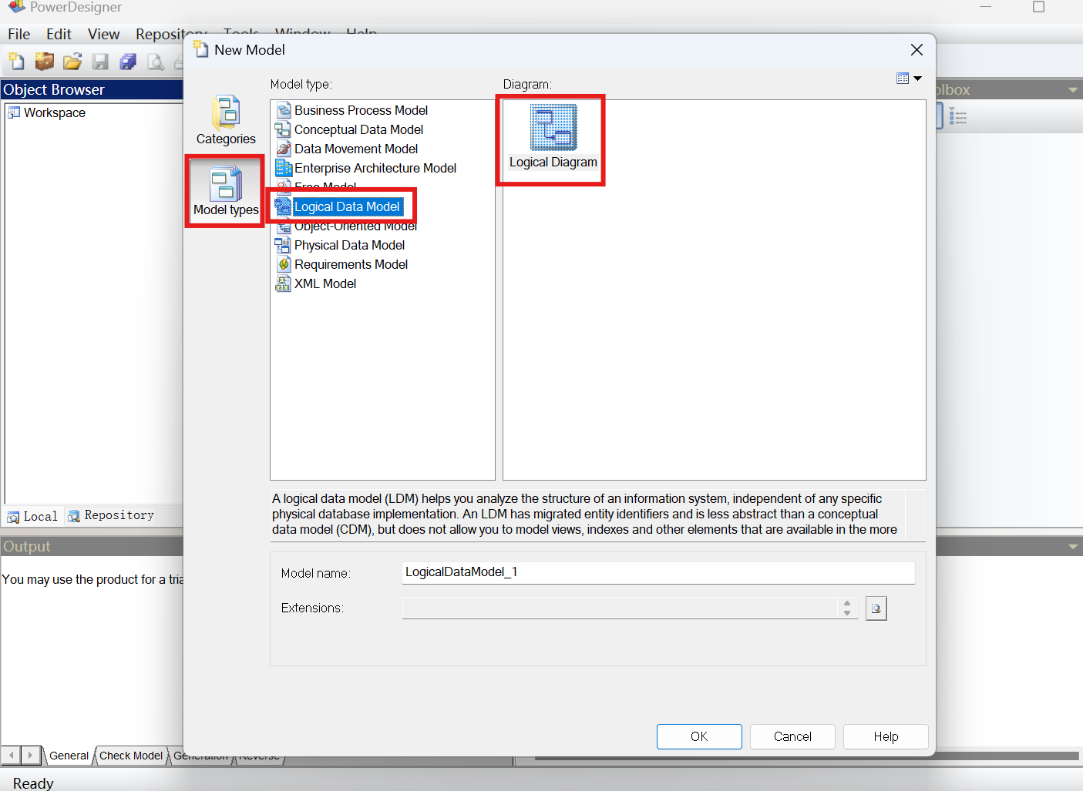

图 1 新建“逻辑模型”

（2）选择工作界面左边 Toolbox 中的 Logical Diagram 下的 Entity，在绘图区域点击三次 则生成 3 个实体，结果如图 2 所示。

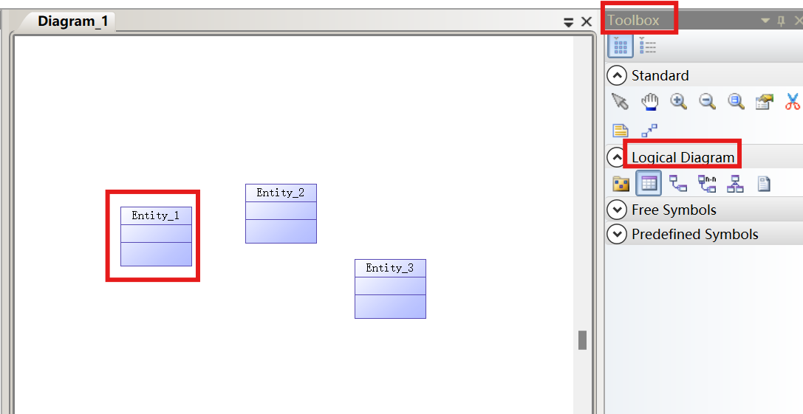

图 2 绘制三个实体

（3）双击各实体按照要求设置每个实体的名称（如图 3）、属性（如图 4）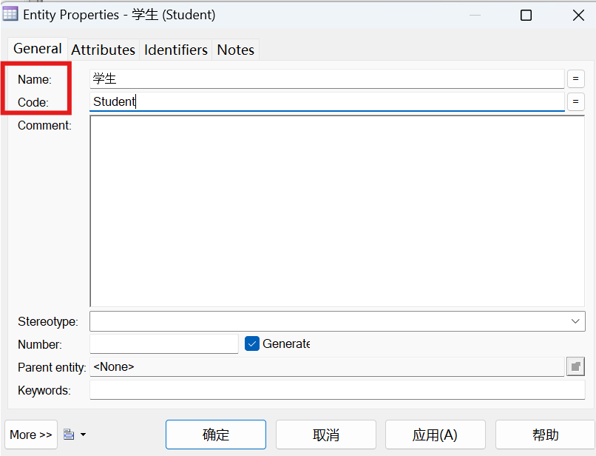

图 3 设置实体名称

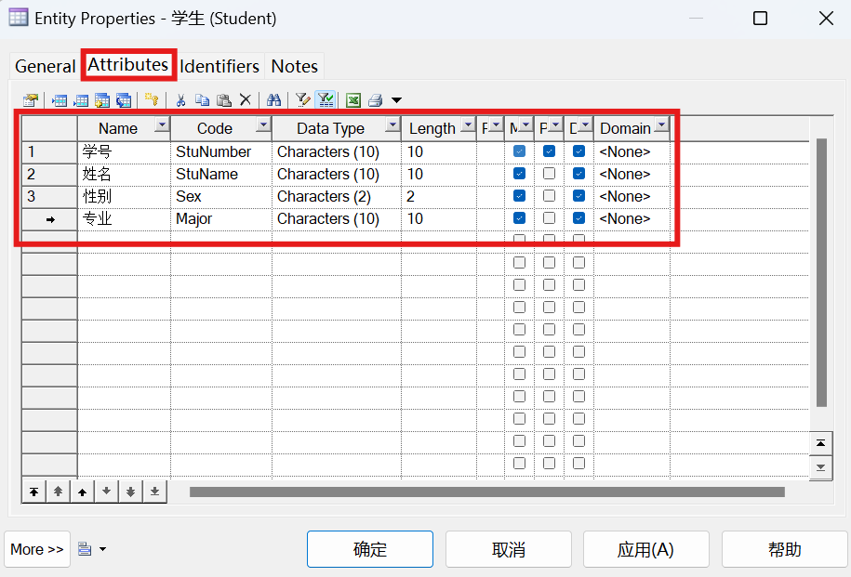

图 4 设置实体属性

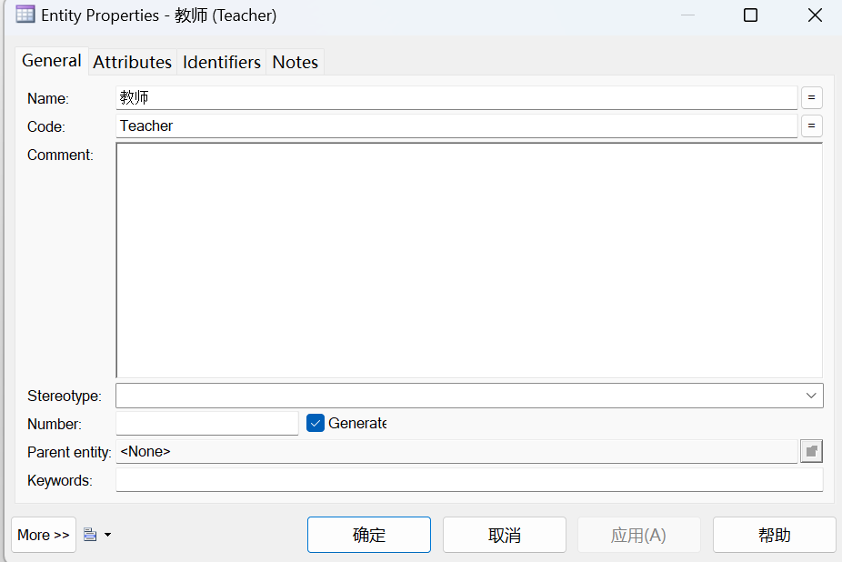

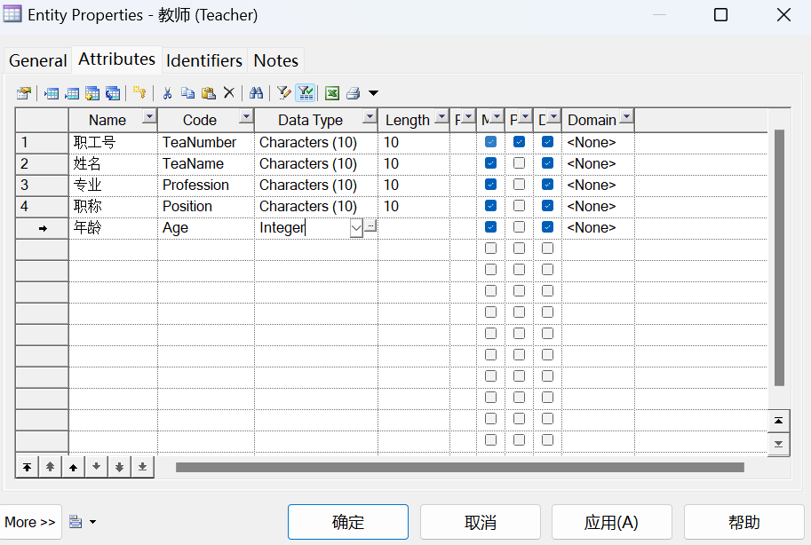

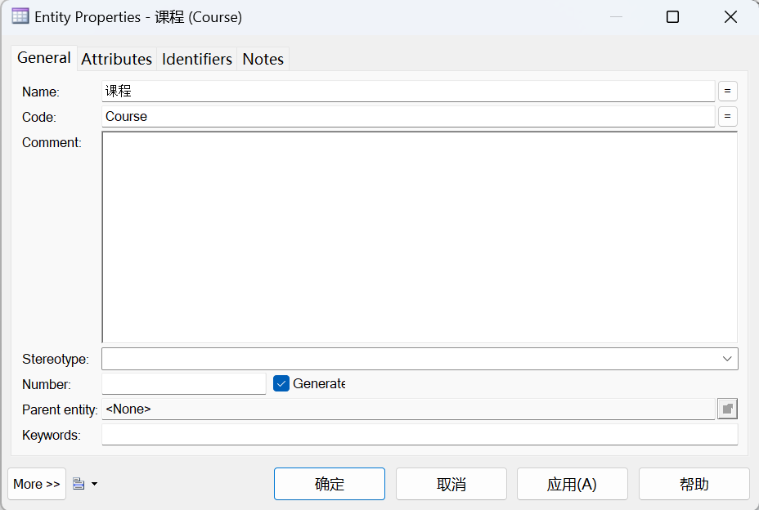

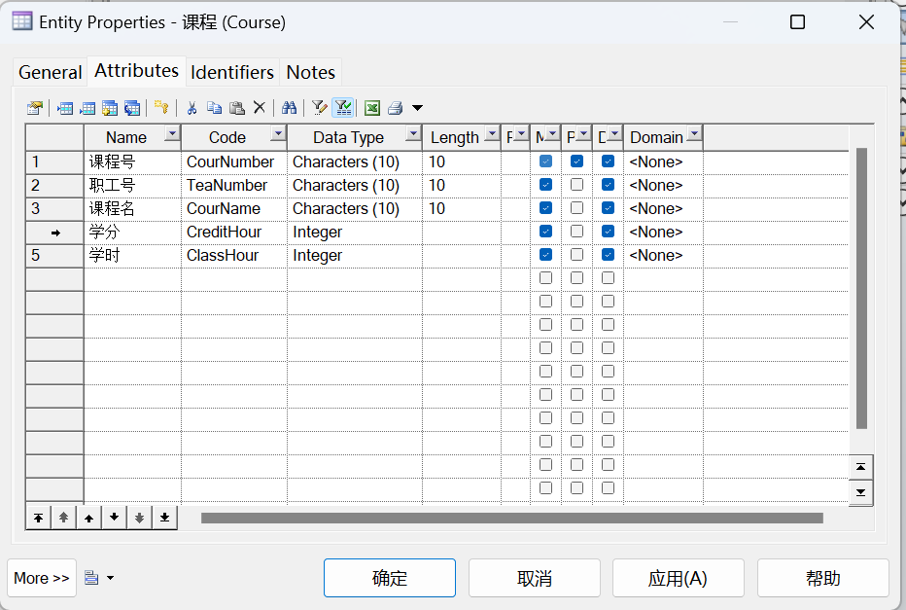

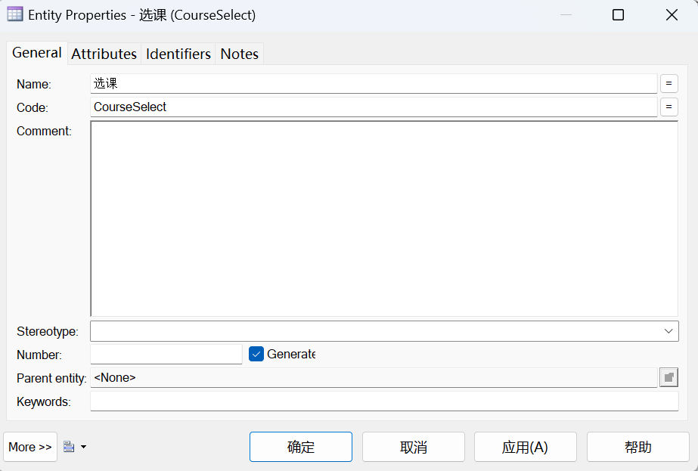

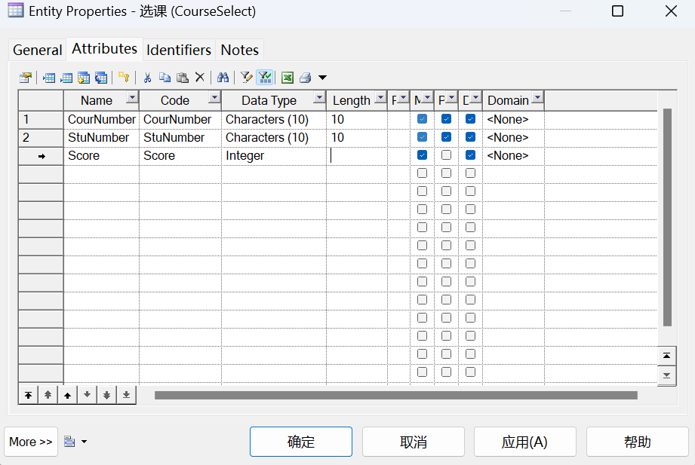

（4）在 Toolbox 中的 Logical Diagram 下选择 Relationship 图标来设置各实体之间的关系 （如图 5）。

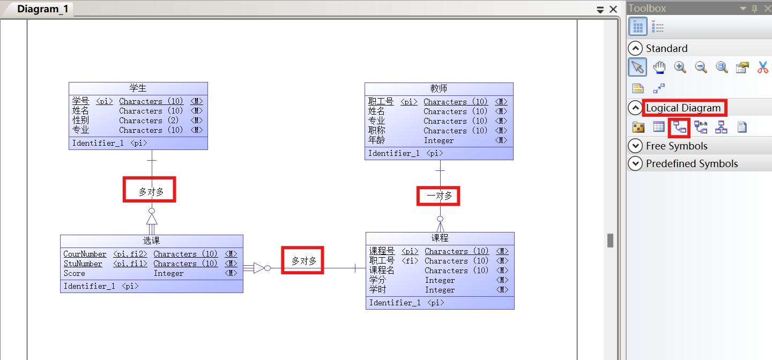

图 5 设置实体关系

2.将数据库逻辑模型转成物理模型。

单击工具栏中“Tools”，选择“Tools”选项下的“Generate Physical Data Model”，即可 生成物理模型，如图 6 所示。

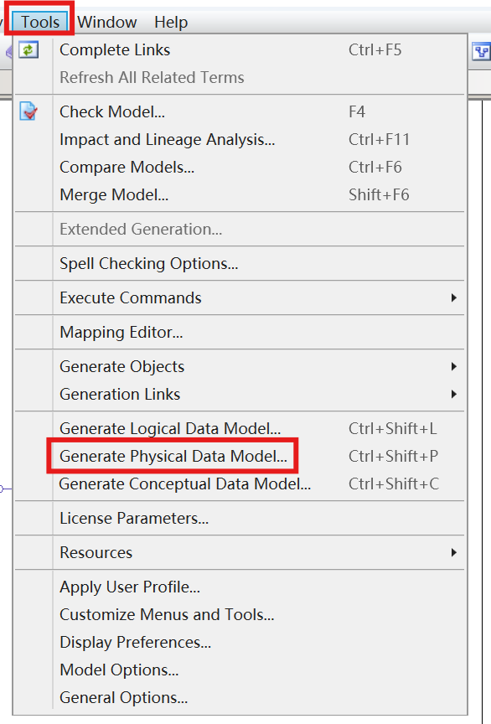

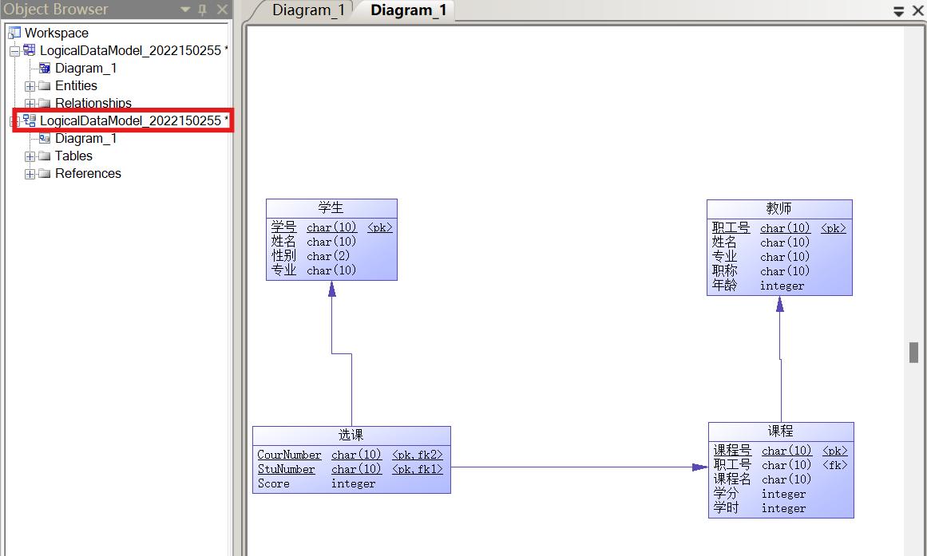

图 6 生成的物理模型

3.在 PowerDesigner 中通过 ODBC 数据库桥连接 Access 数据库;

（1）打开 Microsoft Access 2010，新建空数据库（如图 7），注意保存时以“Microsoft Access 数据库(2000 格式)(.*mdb)”保存，如图 8 所示。

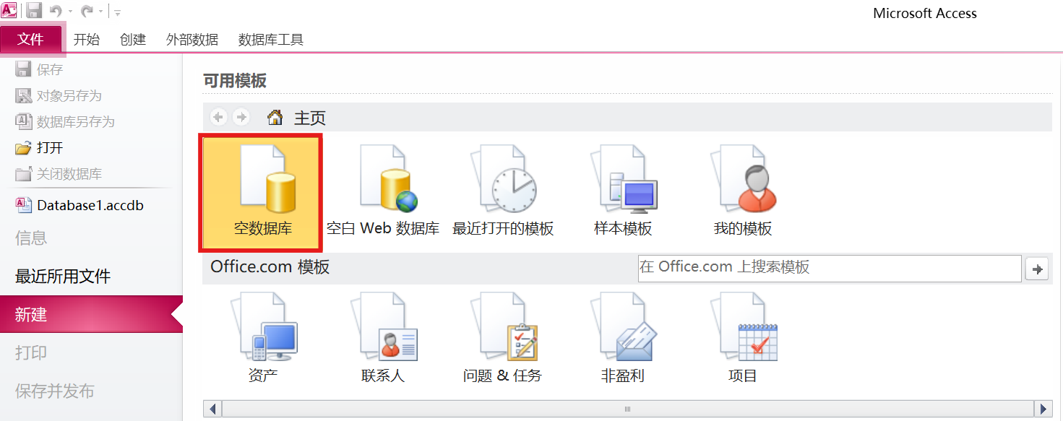

图 7 新建空数据库

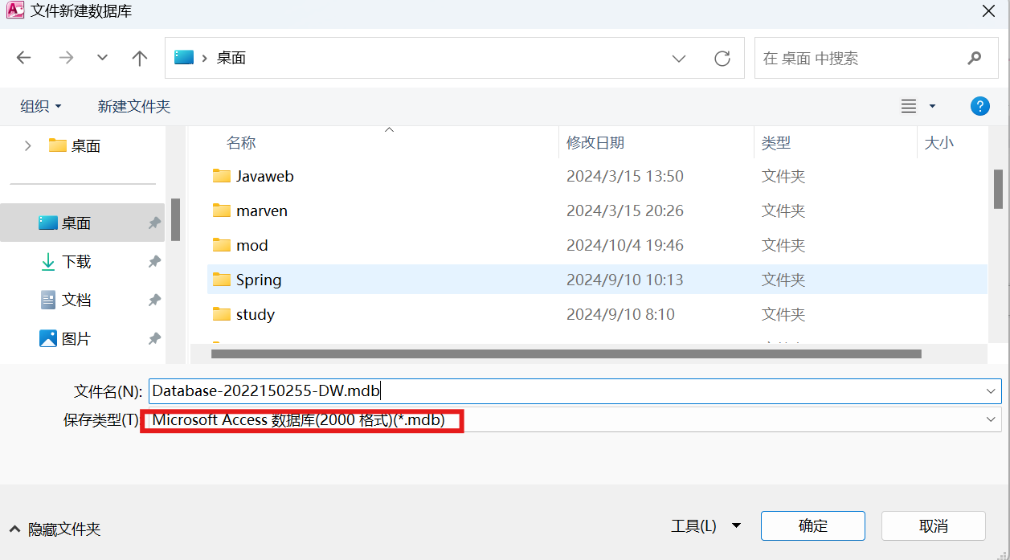

图 8 保存空数据库

（2）打开“控制面板”→“管理工具”，双击“数据源（ODBC）”，弹出“ODBC 数据源 管理器”对话框，如图 9 所示，选择“系统 DSN”，点击左侧“添加”按钮，弹出“创建新 数据源”对话框，在下面选择“Microsoft Access Driver（*.mdb，*.accdb）”如图 10 所示，   
单击“完成”，弹出 ODBC Microsoft Access 安装对话框，如图 11 所示，输入“数据源名”， 在下面数据库栏中点击“选择”按钮，选择在上一步中创建的 Access 数据库文件，如图 12 所示，单击“确定”，这样数据源就建立好了。

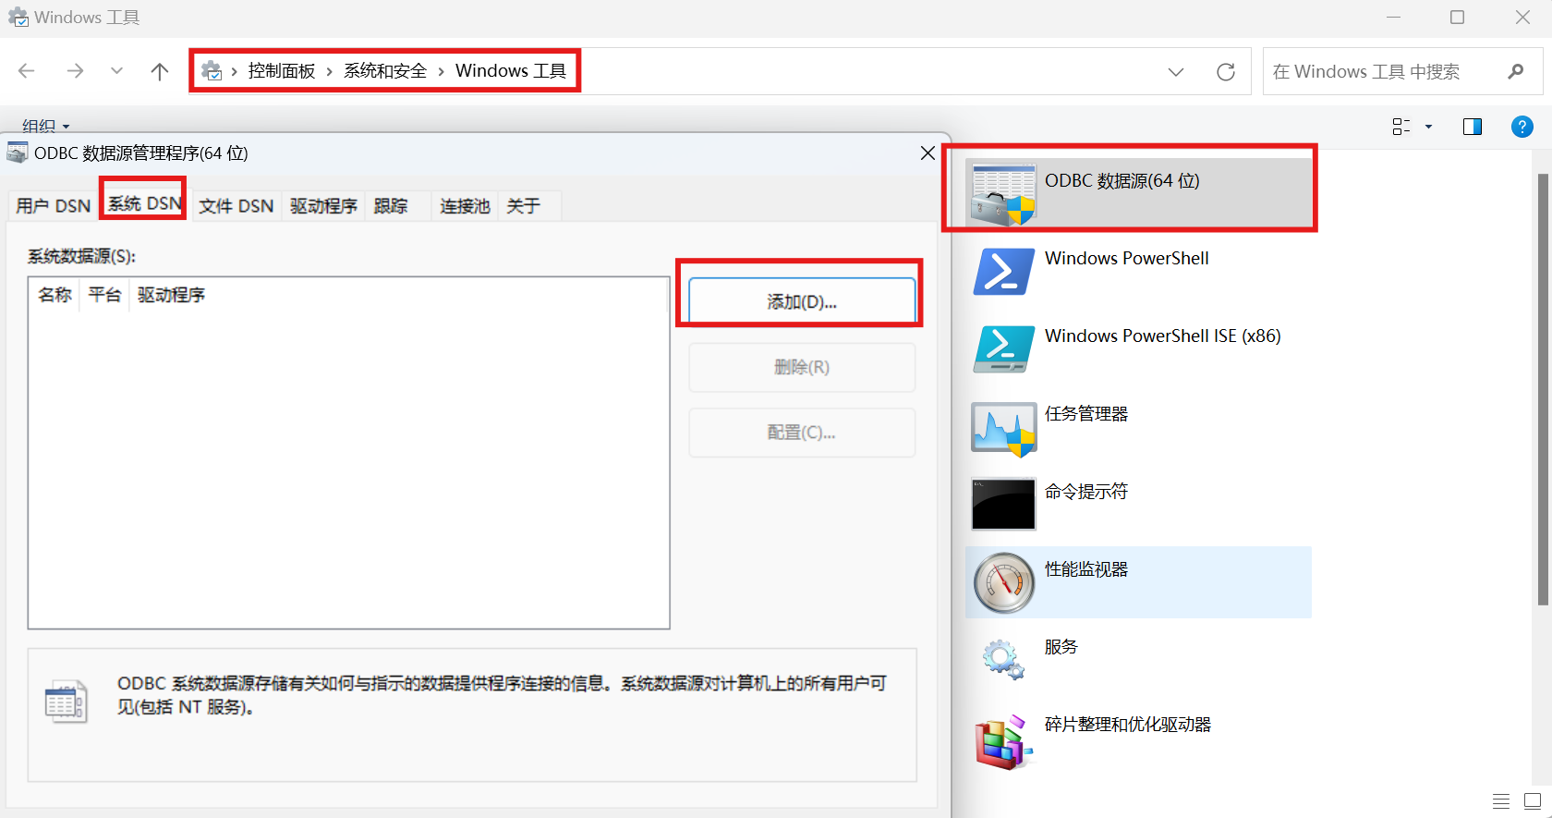

图 9 添加系统数据源

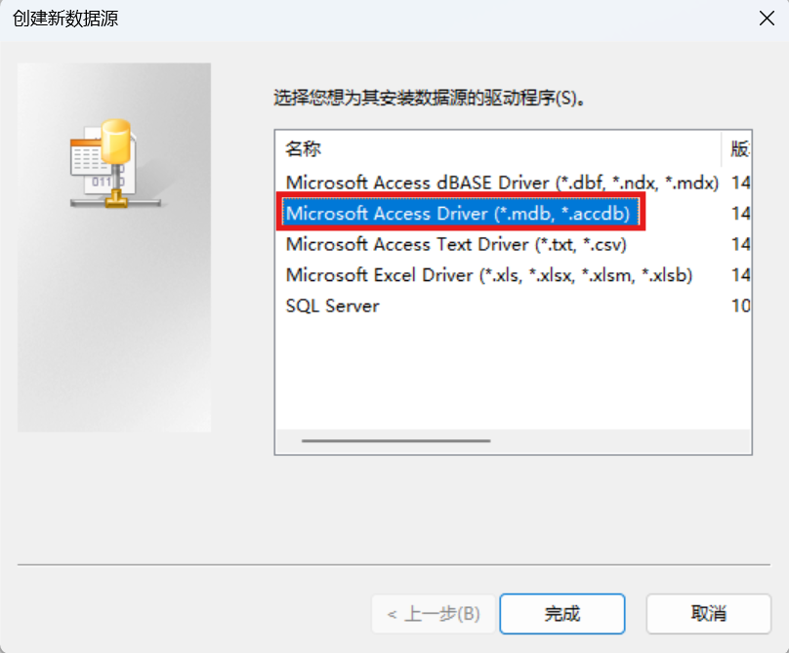

图 10 创建新数据源

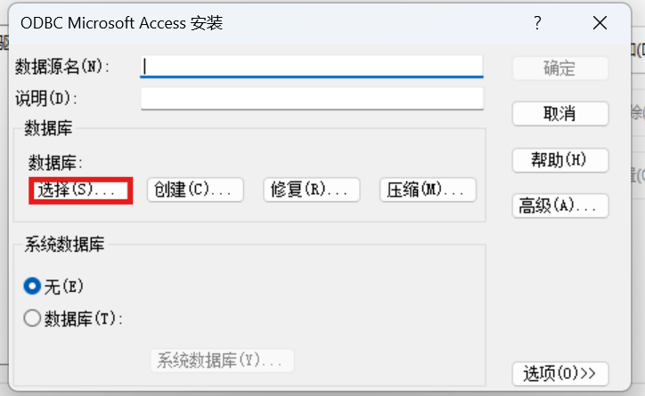

图 11 ODBC Microsoft Access 安装对话框

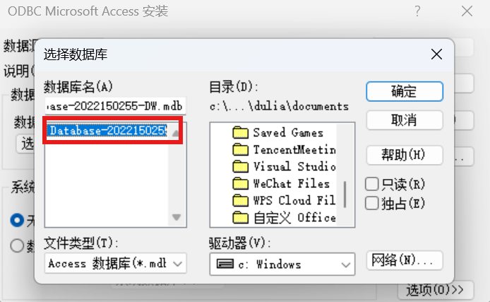

图 12 选择数据库文件

（3）在 Power Designer 工具栏 Database 中选择“connect”，弹出“Connect to a Data Source” 对话框如图 13 所示，在 Data source 栏中选择“ODBC machine data source”，在下拉框中选择刚才建立的数据源名称，点击“Connect”，如果没有弹出“连接失败提示”，则连接成功。

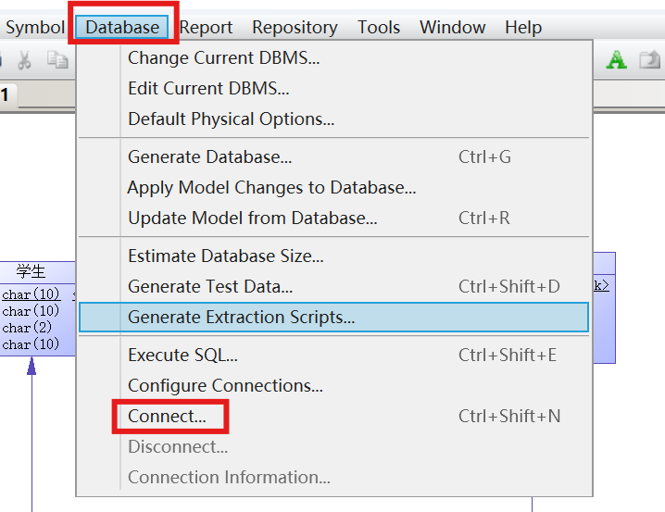

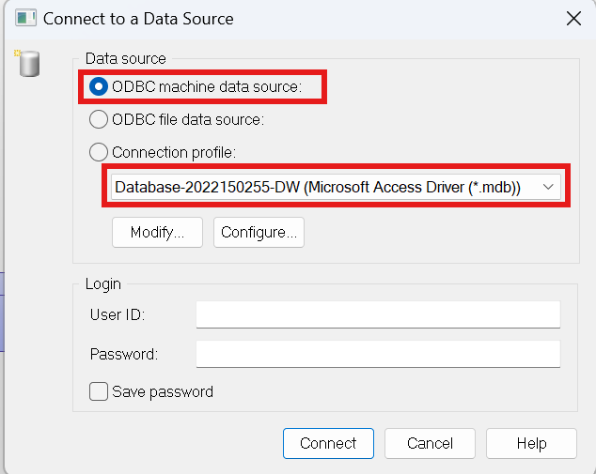

图13 连接数据源

4. 将数据库模型导入Accsee数据库中生成数据库表。

（1）在Power Designer 工具栏Database中选择“Generate Database”，弹出“Database -Generate”对话框，如图14所示。

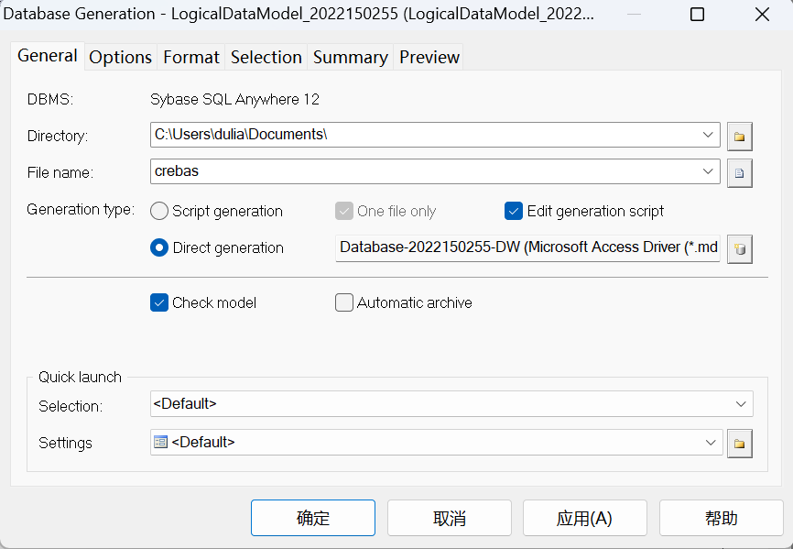

图14 生成数据库

（2）在“General”选项卡中选择数据库脚本的保存路径，在“Generation type”中选择 “Direct generation”，单击确定，弹出“脚本语言框”，如图15所示。

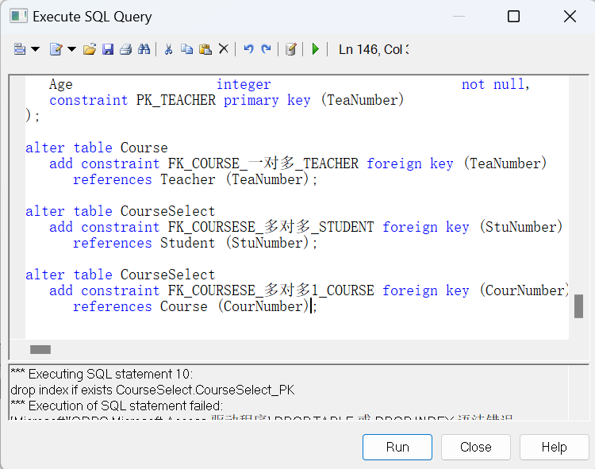

图15 生成数据库脚本语言

（3）单击“run”，此时物理模型已经导入到刚刚建立的Access文件中，打开文件可见数 据库表格如图16所示。

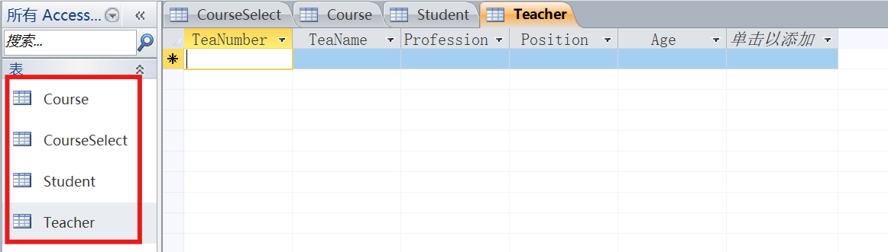

图16 Access中的数据库表

1. 实验结果与分析

1.数据库逻辑模型如下图17所示。

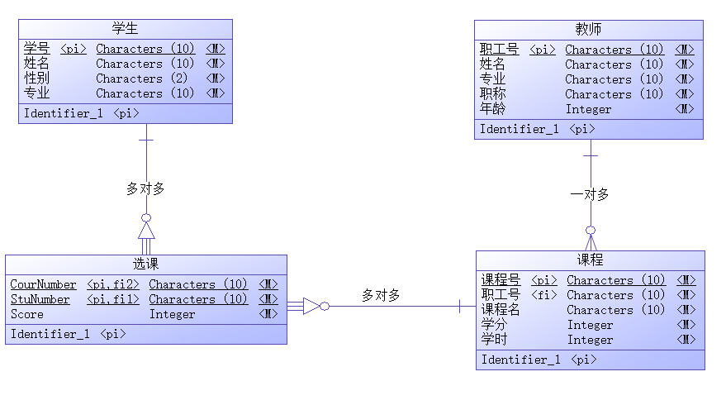

图17 数据库逻辑模型

分析：上图建立的是数据库的逻辑模型图，图中有四个实体，“学生”、“教师”、“课程”、 “选课”，其中“学生”、“教师”、“课程”是自己拖动建立的，而“选课”是在设置“学生” 和“课程”之间“多对多”关系时自动生成的。各个实体之间的关系在图中以不同的连接方式体现，连接线上也表明了各自的意思。

2.数据库物理模型如下图18所示。

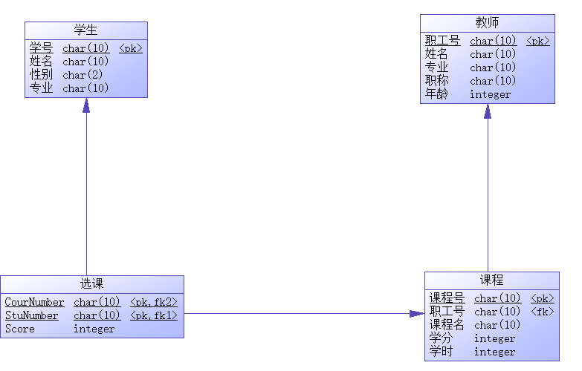

图18 数据库物理模型图

分析：上图是数据库的物理模型，物理模型看起来比逻辑模型更简单，实体也是“学生”、 “教师”、“课程”和“选课”，而关系只是简单地用箭头表示出来。

3.导出的物理模型在Access中的数据库表如图19、图20、图21、图22所示。

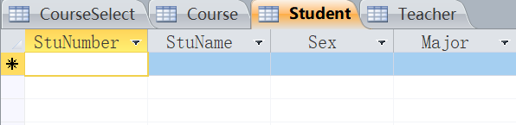

图19 学生数据库表

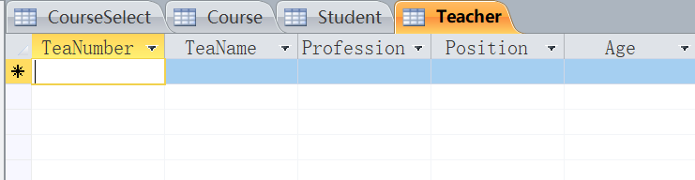

图20 教师数据库表

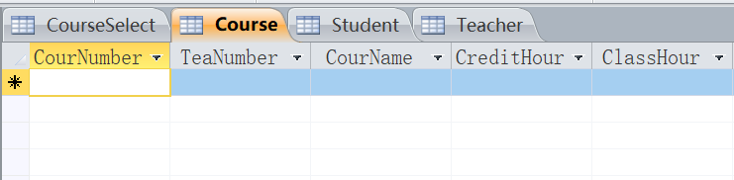

图21 课程数据库表

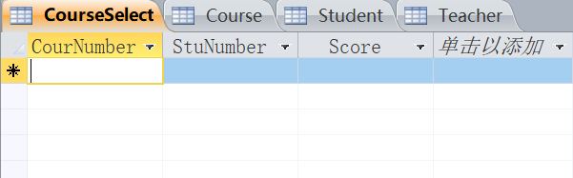

图22 选课数据库表

分析：从Power Designer中物理模型导出的数据库表与物理模型是一一对应的。

五、心得体会

本次实验，我熟悉了PowerDesigner的基本使用，包括设计实体及其属性，建立一对多和多对多的关系，逻辑模型和物理模型的转换，将数据库模型导入到Access数据库中等操作，掌握了将数据库模型转化为实际数据库表的过程。而在实验当中，我也遇到了PowerDesigner在创建新的数据源时找不到系统数据源的情况，通过查阅资料发现，是因为建立的数据源是64位，而PowerDesigner是32位。将数据源改用32位建立后，PowerDesigner就能够成功识别到。

